校车许可证一件事办事指南

一、“一件事”名称：校车使用许可
二、办事信息：
网上大厅：http://zwfw.fushun.gov.cn/
实体大厅：顺城区长春街13号顺城区政务服务中心
办理时间：周一到周五（法定节假日除外）
上午8：30—11：30，下午13：00—17：00
办理方式：网上办理、现场办理
服务对象：法人
三、联审部门：公安局、交通局
四、办理时限：15个工作日
五、情形描述：
【行政法规】《校车安全管理条例》（2012年4月5日国务院令617号） 第十五条学校或者校车服务提供者申请取得校车使用许可，应当向县级或者设区的市级人民政府教育行政部门提交书面申请和证明其符合本条例第十四条规定条件的材料。教育行政部门应当自收到申请材料之日起3个工作日内，分别送同级公安机关交通管理部门、交通运输部门征求意见，公安机关交通管理部门和交通运输部门应当在3个工作日内回复意见。教育行政部门应当自收到回复意见之日起5个工作日内提出审查意见，报本级人民政府。本级人民政府决定批准的，由公安机关交通管理部门发给校车标牌，并在机动车行驶证上签注校车类型和核载人数；不予批准的，书面说明理由。 【规范性文件】《辽宁省人民政府办公厅关于进一步加强校车安全管理工作的实施意见》（辽政办发〔2018〕41号）第二条县级以上地方政府应按照《校车安全管理条例》要求，依法保障学生就近入学或者在寄宿制学校入学，减少学生上下学的交通风险，对确实难以保障就近，并且公共交通不能满足学生上下学需要的，应当采取措施保障接受义务教育的学生获得校车服务。县（市、区）有关职能部门要严格做好校车使用和校车驾驶资格许可工作，严格按照《校车安全管理条例》规定的校车使用许可和校车驾驶人必备条件审核、发放许可证。按需申请的新校车必须是符合国家标准设计和制造的专用校车。第三条第（一）项县级以上地方政府对本行政区域的校车安全管理工作负总责。

六、受理条件
法人符合法律相关规定，如实提交有关材料和提供真实情况，并对其申请材料实质内容的真实性负责。实行容缺受理或告知承诺的，现场签订相关承诺书。
七、办事流程
步 骤 |  | 步骤说明
1 | 材料准备 | 根据本办事指南中给定的申请材料准备
2 | 窗口递交材料 | 到办理所在地政务服务大厅综合联办窗口提交原件、复印件，并进行现场核对。如涉及现场勘验的，需与公安和交通部门沟通后确定现场勘验日期
3 | 办件结果领取 | 直接到政务服务大厅取证窗口领取相关照、证、件
- 事项办理材料清单
序号 | 事项名称 | 申报材料 | 备注
1 | 校车车辆要求 | 车辆符合校车安全国家标准，取得机动车检验合格证明，并已经在公安机关交通管理部门办理注册登记。
2 | 驾驶人要求 | 有取得校车驾驶资格的驾驶人。
3 | 校车运行方案 | 有包括行驶线路、开行时间和停靠站点的合理可行的校车运行方案。
4 | 相关材料 | 证明符合《校车安全管理条例》第十四条规定条件的材料。
5 | 责任保险 | 已经投保机动车承运人责任保险。
6 | 申请形式 | 书面申请。
九、办理流程图
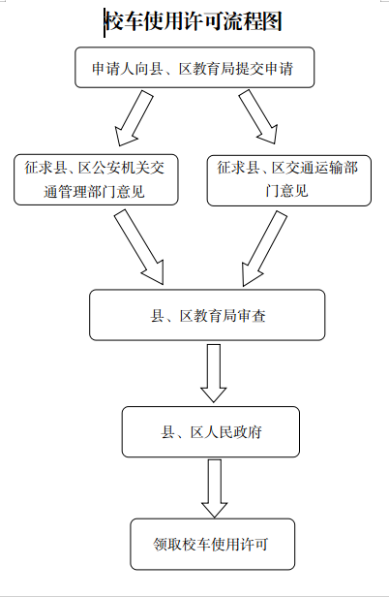
十、申报依据
《校车安全管理条例》《辽宁省人民政府办公厅关于进一步加强校车安全管理工作的实施意见》（辽政办发〔2018〕41号）
十一、申请条件
属于县、区行政机关职权范围，申请材料齐全，符合法定形式的，县、区行政机关应当受理行政许可申请。符合法定形式，主要是指：（1）依法设立的道路旅客运输经营企业、城市公共交通企业，以及根据县级以上地方人民政府规定设立的校车运营单位，可以提供校车服务。（2）向县、区级人民政府教育行政部门提交书面申请和证明其符合规定条件的材料。
十二、审批结果
校车使用许可
十三、结果送达
审批结果文件送达方式：现场自取。
十四、咨询监督
咨询电话：：024-57503724
投诉监督电话：024-57503706
十五、注意事项
1.本联办事项实行一次性告知，并在部分审批子项中实行容缺受理或告知承诺制。
2.登记机关实行书面审查，申请人对其所提交材料的真实性负责。本审批项涉及现场核查、审批的，由行政许可监督机关实施专项（专题）监督。

